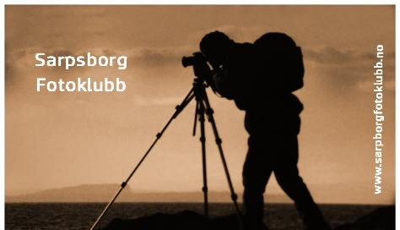Medlemsmøte 27. august 2021
Det var med stor glede vi kunne avholde årets første medlemsmøte i 2021, etter pandemiens nedstengninger.
Det var møtt frem 10 medlemmer, og det var lagt til rette for en fortsatt sikkerhet, med tanke på å holde avstand til hverandre.
Velkommen
Vår leder Einar Bjaanes kunne ønske de fremmøtte velkommen, og at vi nå kunne holde våre faste møter fremover.
Østfoldfotografen
Som fleste vet er det Sarpsborg Fotoklubb som arrangerer Østfoldfotografen i år. Selve kåringen vil finne sted i vårt møtelokale på Fritznerbakken Fritidssenter den 23. september kl. 18.00 Man håper flest mulig har mulighet til å møte opp om dette.
Økonomi
Vår kasserer Terje Håheim redegjorde for klubbens økonomi. Og man kan vel si at økonomien er bra. Dette kom nok av at pandemien hadde satt en stopper for møteaktiviteter det siste halvannet året.
Bedømming av bilder
Helge Solie gikk gjennom hvordan han bedømte bilder under månedens bilde i mai. Mye går på det tekniske, men også persepsjon. Bilder bør være fortellende.
Digitale bilder
Det ble besluttet på møte at man nå skulle gå over til digitale bilder for innlevering til månedens bilde. Det vil si at papirbilder ikke skal brukes mer.
Dette trer i kraft fra september.
Tema
Månedens bilde for september er «Fritt»
Månedens bilde for oktober er «Høst»
Månedens bilde Sommer.
Papir: 1. plass Wenche Baardsen 2. plass Terje Håheim
Digitalt: 1. plass Wenche Baardsen. 2. plass Lillian Høidal To 3. plass Einar Bjaanes og Lillian Høidal. 5. plass Terje Håheim. 6. plass Wenche Baardsen.
Det ble servert kaffe på møtet, samt salg av lodder.
Møtet ble hevet kl. 21.10

Sekretær: Helge Solie

